DERIVE
10
CÁLCULO
DE PROBABILIDADES

10.1 ESPACIO MUESTRAL Y SUCESOS

El espacio muestral es un conjunto cuyos elementos son sucesos. En DERIVE los conjuntos se introducen entre llaves. Introduce los siguientes conjuntos:

NUM := {1, 2, 3, 4, 5, 6, 7, "sota", "caballo", "rey"}

PALOS:= {"oros", "copas", "espadas", "bastos"}

A continuación, introduce y simplifica la expresión NUM*PALOS.

Para contar sus elementos introduce y simplifica DIMENSION(NUM*PALOS).

Para hallar el espacio de sucesos correspondientes al espacio muestral PALOS introduce y simplifica la expresión POWER_SET(PALOS).

Para hallar el número total de sucesos asociados a PALOS introduce y simplifica DIMENSION(POWER_SET(PALOS)). Sabemos que coincide con 2⁴.

Halla también DIMENSION(POWER_SET(NUM)). Observa que DERIVE puede tardar unos segundos en el cálculo, porque primero construye internamente el conjunto de sucesos POWER_SET(NUM) y después cuenta sus elementos, por lo que es mejor utilizar 2^DIMENSION(NUM) que en nuestro caso es 2¹⁰. Comprueba que:

DIMENSION(POWER_SET(NUM*PALOS)

coincide con:

2^DIMENSION(NUM*PALOS)

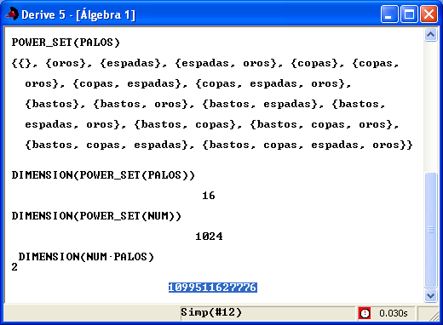

También puedes introducir los elementos entre corchetes, en vez de entre llaves. Por ejemplo, NUM:=[1..10] y PALOS:= ["oros", "copas", "espadas", "bastos"]. Pero ahora no son conjuntos, sino vectores. No podemos construir el conjunto NUM*PALOS directamente, pero podemos acceder a cada elemento de forma individual.

10.2 LANZAMIENTO DE n DADOS

Vamos a simular el lanzamiento de uno, dos y tres dados. Para ello, introduce las siguientes expresiones:

d1:=[1, ..., 6]

d2:=VECTOR(VECTOR([i, j], i, 1, 6), j, 1, 6)

d3:=VECTOR(VECTOR(VECTOR([i, j ,k], i, 1, 6), j, 1, 6), k, 1, 6)

Simplifica d1, d2 y d3. Observa los espacios muestrales asociados al lanzamiento de 1, 2 y 3 dados, respectivamente.

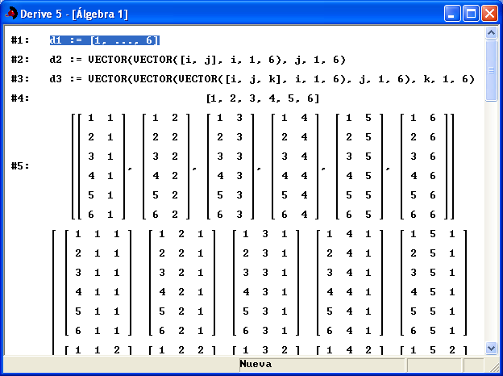

Busca en d2 los sucesos correspondientes a una suma de 7 puntos. ¿Cuántos son?

Para facilitar los recuentos podemos sustituir los sucesos elementales por las sumas de puntos correspondientes. Introduce las siguientes expresiones:

dd1:=[1, ..., 6]

dd2:=VECTOR(VECTOR(i+j, i, 1, 6), j, 1, 6)

dd3:=VECTOR(VECTOR(VECTOR(i+j+k, i, 1, 6), j, 1, 6), k, 1, 6)

Basta situar el cursor sobre las definiciones anteriores de d1, d2 y d3 y, a continuación, pulsar F3. Con ello se copiará la anterior definición en la ventana de introducción de expresiones y puedes realizar en ella las modificaciones correspondientes.

observación: Puedes obtener los espacios muestrales más facilmente utilizando conjuntos en vez de vectores. Para ello puedes introducir d:={1,..,6}. El espacio muestral asociado a dos dados se obtiene simplificando dd; para tres dados, ddd; para cuatro, dddd; etc. Puedes utilizar la función DIMENSION para obtener el número de elementos, pero no podemos extraer los elementos ni manipularlos.

10.3 FRECUENCIAS ABSOLUTA Y RELATIVA

Para seleccionar los sucesos “suma de 7 puntos” podemos utilizar la función SELECT, pero antes debemos poner los espacios muestrales en una sola fila (un conjunto en vez de una matriz). Para ello introduce y simplifica la siguiente expresión:

dados:=[dd1, APPEND(APPEND(dd2)), APPEND(APPEND(APPEND(dd3)))]

Introduce y simplifica sucesivamente las expresiones siguientes:

dadossub1 dadossub2 dadossub3

Puedes sustituir sub por el símbolo ↓.

Ahora simplifica la expresión SELECT(p=7, p, dadossub2). Con ello extraes de dados₂ los sucesos “suma de 7 puntos”. Podemos contar cuántos hay automáticamente con la función DIMENSION. Por ejemplo, para hallar los lanzamientos de tres dados que suman 9 puntos, introduce y simplifica DIMENSION(SELECT(p=9, p, dadossub3).

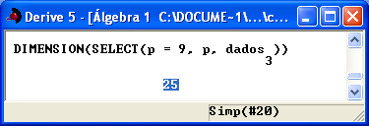

Construye la siguiente función que nos muestra las frecuencias correspondientes a cada posible suma de puntos al lanzar n dados (para n = 1, 2 ó 3):

FRECUENCIAS(n):=VECTOR([i, DIMENSION(SELECT(u=i, u, dadossubn))], i, n, 6n)

Halla las frecuencias correspondientes al lanzamiento de 1, 2 ó 3 dados simplificando sucesivamente las expresiones FRECUENCIAS(1), FRECUENCIAS(2), FRECUENCIAS(3).

Para cada ejemplo aparece en la primera columna la suma correspondiente y en la segunda el número de veces que aparece de entre todas las posibilidades.

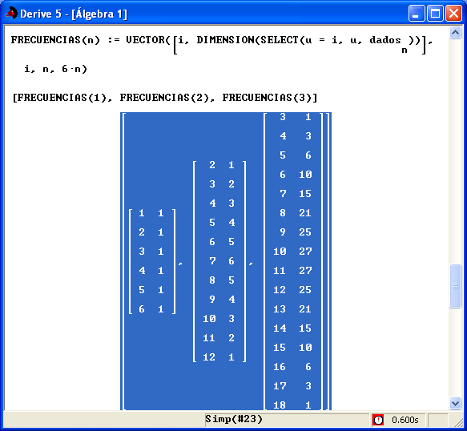

Modifica con F3 la herramienta anterior para hallar las frecuencias relativas:

FRECREL(n):=VECTOR([i, DIMENSION(SELECT(u=i, u, dadossubn))/6^n], i, n, 6n)

Pruébalo introduciendo y simplificando FRECREL(2).

Vamos a representar gráficamente el diagrama de frecuencias. Introduce y simplifica lo siguiente:

[FRECREL(1), FRECREL(2), FRECREL(3)]

Con los resultados anteriores resaltados, pulsa el icono para abrir la ventana gráfica, y una vez en ella vuelve a pulsar para representar los puntos correspondientes.

Usa los iconos para ampliar o reducir la imagen, y para centrar las gráficas. En el menú Opciones elige Pantalla (o pulsa F11) y abre la ficha Puntos con las solapas de la parte superior. Marca la opción Unir-Sí. Redibuja las gráficas volviendo a pulsar . Cada vez que redibujes se cambiará el color de las líneas.

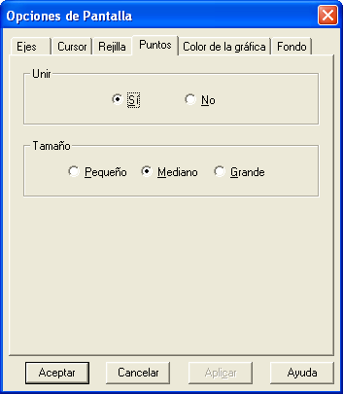

Para regresar a la ventana de expresiones pulsa .

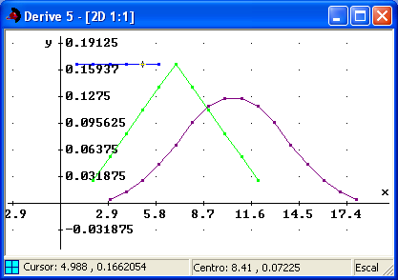

Señala qué gráfica corresponde al lanzamiento de 1, 2 ó 3 dados.

Para considerar también el caso de cuatro dados, puedes añadir la siguiente asignación:

dd4:=VECTOR(VECTOR(VECTOR(VECTOR(i+j+k+h, i, 1, 6), j, 1, 6), k, 1, 6), h, 1, 6)

Puedes introducirla seleccionando con el cursor la definición de dd3 y pulsando F3 para modificarla.

También debes modificar la definición de dados:

dados:=[dd1, APPEND(APPEND(dd2)), APPEND(APPEND(APPEND(dd3))), APPEND(APPEND(APPEND(APPEND(dd3))))]

10.4 MEDIA Y DESVIACIÓN TÍPICA EN EL LANZAMIENTO DE n DADOS

Introduce la siguiente herramienta para hallar la media correspondiente al lanzamiento de n dados. Se obtiene multiplicando la columna de valores (primera de FRECREL) por la de frecuencias relativas (segunda columna de FRECREL). Se escribe el acento ` para indicar el vector traspuesto, ya que FRECREL aparece por columnas en vez de por filas:

MEDIA(n):=FRECREL(n)`↓1FRECREL(n)`↓2

Simplifica MEDIA(1), MEDIA(2) y MEDIA(3) para hallar las correspondientes medias.

Comprueba que MEDIA(1)/1 coincide con MEDIA(2)/2 y con MEDIA(3)/3.

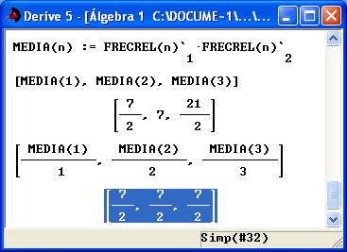

Para obtener las desviaciones típicas puedes elaborar la siguiente herramienta:

DTIP(n):=SQRT(VECTOR(FRECREL(n)`↓1↓i^2, i, 1, DIMENSION(FRECREL(n)))
FRECREL(n)`↓2-MEDIA(n)^2)

Introdúcelo en una sola línea. Comprueba la última herramienta hallando DTIP(1), DTIP(2) y DTIP(3). Los cálculos pueden durar unos instantes.

Observa que así como MEDIA(n)/n es constante, DTIP(n)/n va disminuyendo.

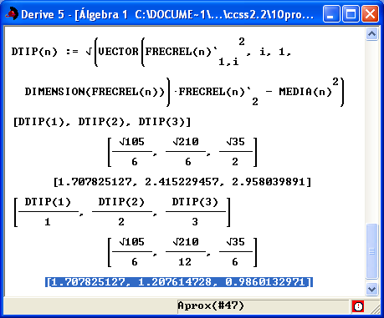

10.5 PROBABILIDADES A POSTERIORI. FÓRMULA DE BAYES

Considera el ejemplo del ratón que aparece en las páginas 251 y 253 del libro. Se trata de dos experiencias aleatorias. Introducimos en P1 las probabilidades de los sucesos de la primera experiencia y en P2 los de la segunda experiencia condicionados a cada suceso de la primera. En nuestro ejemplo las probabilidades de la primera experiencia son 0,3, 0,5 y 0,2. Las probabilidades de cada uno de los dos sucesos de la segunda experiencia condicionados a cada uno de los de la primera son, respectivamente, [0.4, 0.6, 0.1] y [0.6, 0.4, 0.9]. En consecuencia, introduce las siguientes expresiones:

P1:=[0.3 , 0.5 , 0.2] P2:=[[0.4 , 0.6 , 0.1],[0.6 , 0.4 , 0.9]]

Los productos P1_{i}*P2_{j,i} indican las probabilidades asociadas a cada uno de los “caminos”o trayectorias del diagrama de árbol. Para comprobarlo, introduce y simplifica la siguiente expresión:

POST := VECTOR(VECTOR(P1sub i * P2 sub j sub i, i, 1, 3), j, 1, 2)

Para poderlo aplicar al caso general de dos experiencias con cualquier número de sucesos (dimensiones de P1 y P2), modifica la expresión de la siguiente forma:

POST:= VECTOR(VECTOR(p1 sub i * P2 sub j sub i , i , 1 ,DIMENSION( P1)),j,1,DIMENSION(P2))

Considera ahora un suceso n de la primera experiencia. Para obtener su probabilidad total introduce la siguiente expresión:

PTOTAL(n):=SUM(POST SUB n)

Compruébalo simplificando PTOTAL(1) y PTOTAL(2). Compara los resultados con los que aparecen en el libro.

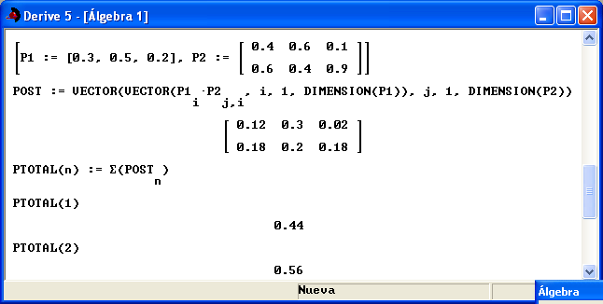

Considera ahora el ejercicio 1 resuelto en la página 253 del libro. Se trata de hallar la probabilidad P[A/+] de que el ratón haya ido por el camino A (suceso 1 de la experiencia primera), sabiendo que finalmente fue cazado (suceso 1 de la experiencia 2).

Para ello introduce la siguiente expresión para aplicar la fórmula de Bayes:

BAYES(m,n):= POST SUB n SUB m / PTOTAL(n)

Para hallar P[A/+] en nuestro ejemplo, introduce y simplifica BAYES(1,1).

Para hallar P[B/+] introduce y simplifica BAYES(2,1).

Para hallar P[C/+] introduce y simplifica BAYES(3,1).

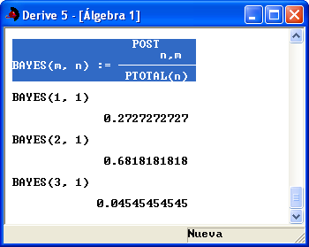

Introduce otros valores para P1 y P2 como los del ejercicio 2 de la página 253 del libro y halla las probabilidades pedidas. Invéntate otros ejemplos cuidando de que las correspondientes probabilidades de cada experiencia sumen 1.

